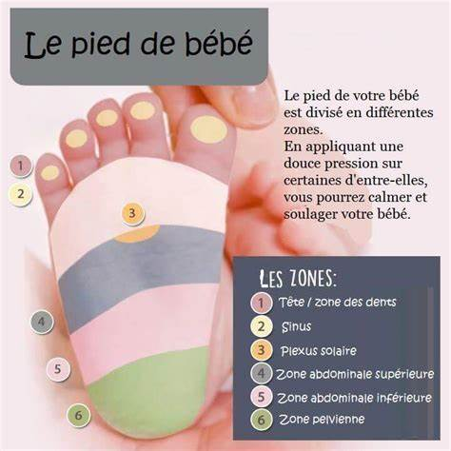
Réflexologie plantaire
Bébé ou enfants
(Point rencontre de HANCHES)

Nom de l’enfant * : ………………………..Prénom* : ……..……………… Age : ..…

Nom* : ……………………………….Prénom* : ……………………………………………….
Adresse : ………………………………………………………………………………………………
Code postal : …………………………… localité : ……………………………………………
……………………………………………… /………………………………………………………
Courriel : ………………………………………………………………………………………………
Profession : ……………………………………… Photo autorisées

Cours réflexologie du : …………………………………………...

Tarif : 50.00 €

Fait à Hanches, le……………………………………………..

Signature :
Réflexologie plantaire
Bébé ou enfants
(Point rencontre de HANCHES)

Nom de l’enfant * : ………………………..Prénom* : ……..……………… Age : ..…

Nom* : ……………………………….Prénom* : ……………………………………………….
Adresse : ………………………………………………………………………………………………
Code postal : …………………………… localité : ……………………………………………
……………………………………………… /………………………………………………………
Courriel : ………………………………………………………………………………………………
Profession : ……………………………………… Photo autorisées

Cours réflexologie du : …………………………………………...

